СИБИРСКАЯ ЯЗВА

Сибирская язва – это инфекционная болезнь, возбудителем которой является спорообразующая бактерия Bacillus anthracis.
Источниками инфекции при сибирской язве являются различные виды животных, прежде всего, значение имеют домашние травоядные животные.
Инкубационный период (период от момента заражения до проявления первых клинических признаков заболевания) составляет от нескольких часов до 8 дней (чаще 2-3 дня).
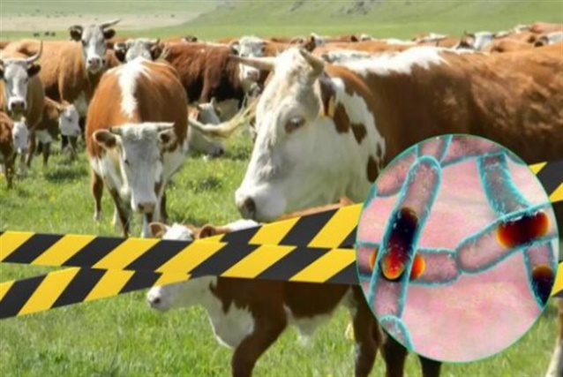
Больные животные заразны в течение всего периода болезни, выделяя возбудителя во внешнюю среду с мочой, калом, слюной, кровянистыми выделе-ниями из лёгких. После их гибели палочкой сибирской язвы оказываются обсеменёнными все органы и ткани, в томчисле шкура, шерсть, кости и др.
Усиление контроля за животными, их регулярное обследование и соблюдение ветеринарных правил предотвращают распространение инфекции.
Необходимо проводить своевременную вакцинацию как животных, так и людей, работающих в группах риска, в регионах с регулярными вспышками.
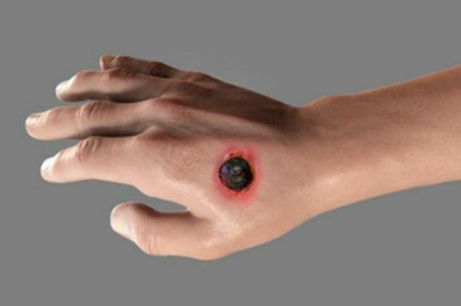

Форма заболевания, проявляющейся у человека, зависит от способа попадания сибирской язвы в организм:
Кожная - при уходе за больными животными; изготовление и использова-ние продукции, выполненных из шкур больных животных.
Появляются гиперемия, припухлость и папула возникает зуд. Далее формируется везикула (пузырек), заполненная светлым серозным содержимым, которое затем становится темным, кровянистым, при повреждениях пузырек разрушается, и в центре определяется безболезненная язва с некротическим дном.
Желудочно-кишечная - при употреблении в пищу блюд из мяса и мясопродуктов.
Кишечной форме свойственны бурное развитие, прогрессирующее течение. Основные проявления: резкие усиливающиеся боли и вздутие живота, кровавая рвота и понос, обезвоживание, лихорадка и озноб.
Легочная - при вдыхании пыли и порошкообразных веществ, почвы, содержащей споры возбудителя сибирской язвы.
Характеризуется молниеносным течением. Появляются боли за грудиной, кашель, одышка, учащенное сердцебиение, гипертермия. Выделяется большое количество пенистой кровянистой мокроты, нарушается сознание. Смертельный исход наступает на 2–3-й день заболевания.

ПРОФИЛАКТИКА СИБИРСКОЙ ЯЗВЫ В ОЧАГАХ
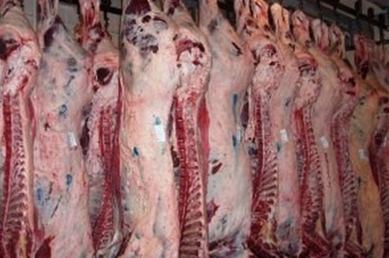
- Соблюдение правил личной гигиены при уходе за животными (мытья рук, использование средств индивидуальной защиты (перчатки, маски, спецодежда);
- Исключение приобретения мясных и молочных продуктов в местах несанкционированной торговли, покупка мяса только в проверенных местах;
- Недопущение вынужденного убоя, разделки туш и захоронении трупов павших животных;
- Исключение контакта с заболевшим животным либо инфицированными продуктами животного происхождения;
- Исключение приобретения меховых и кожаных изделий непромышленного изготовления.
Помните о наших советах и будьте здоровы!

Исполнитель: Варакса М.М., врач-эпидемиолог противоэпидемического отделения,
тираж 200 экз.
Государственное учреждение
«Центр гигиены и эпидемиологии Ленинского района г. Минска»

Сибирская язва



Минск 2025

